資料編－２

建築基準法第12条第5項に基づく工事計画書
（－杭基礎による立ち下げ－）
建築基準法第12条第5項に基づく工事計画書
―杭基礎による立ち下げ―

部建築事務所 建築主事 平成 年 月 日
【受付番号】平成 年 月 日 Ｈ 確申建築横浜 部 号
【確認番号】平成 年 月 日 Ｈ 確認〔更〕建築横浜 部 号
【建築主氏名】
【建築場所】 区 町 丁目
【設計者】 | 【設計者資格】 （ ）建築士 （ ）登録 第 号
【設計者】 | 【建築事務所名】
【設計者】 | 【氏名】 印 電話 （ ）
【工事監理者】 | 【工事監理者資格】 （ ）建築士 （ ）登録 第 号
【工事監理者】 | 【建築事務所名】
【工事監理者】 | 【氏名】 印 電話 （ ）
【工事施工者】 | 【住所】
【工事施工者】 | 【資格】 建設業の許可 （大臣・知事） 登録 第 号
【工事施工者】 | 【会社名】 電話 （ ）
※ 建築確認前の場合は、受付番号と設計者、確認済の場合は、確認番号と監理者、施工者を記入して下さい。
 | 確認事項 | 内 容
1 | 杭材の確認 | □ 鋼管杭 □ 認定杭等（ 工法）  □ その他（JIS規格品）  □ その他（既製コンクリート杭等・・・JIS規格品）
2 | 杭工法の確認 | □ 回転圧入工法等  □ 認定杭  □ 信頼できる指定性能評価機関による「任意の技術評定」、「技術審査証明」等による杭  - その他（認定杭等以外）
3 | がけに影響を及ぼさないことの確認  {(１)及び(２)、又は  (１)及び(３)適合要}  【注】  杭の根入れ長さについては、本規定、かつ、８「がけ崩壊時の安定性確認」条件適合要 | (１) | □ がけの安定角度線以深に5D以上根入 れ  ・・・【添付断面図による】
3 |  | (２)  右のいずれか適合要 | □ 支持層条件の確認（支持層のN値10 程度以上、厚2ｍ程度以上、支持層へ1D以上根入れ支持層下部に圧密層なし、）〔※①〕・・・【添付地盤調査報告書、断面図による】 | 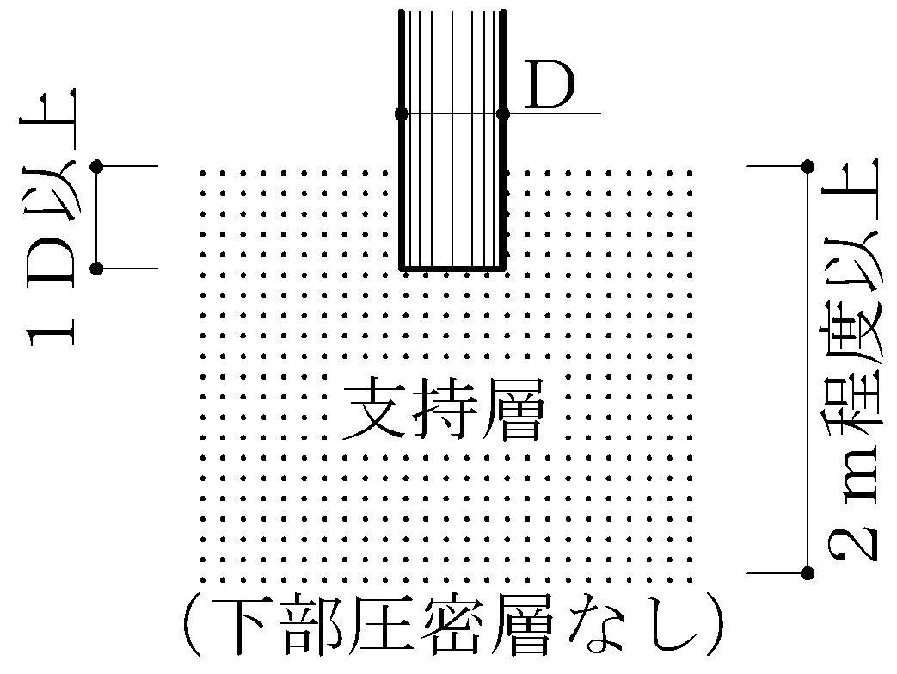
3 |  | (２)  右のいずれか適合要 | □ 同様な支持地盤、施工方法による載荷試験による杭耐力、施工管理方法の確認  ・・・【添付資料による】 | 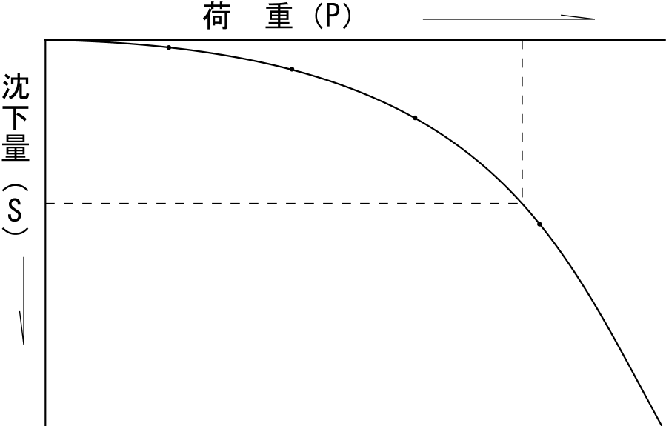
3 |  | (２)  右のいずれか適合要 | □ 沈下量（Ｓ）を算出し、がけに影響を及ぼさないことを確認  ・・・【添付資料、地盤調査報告書による】 | 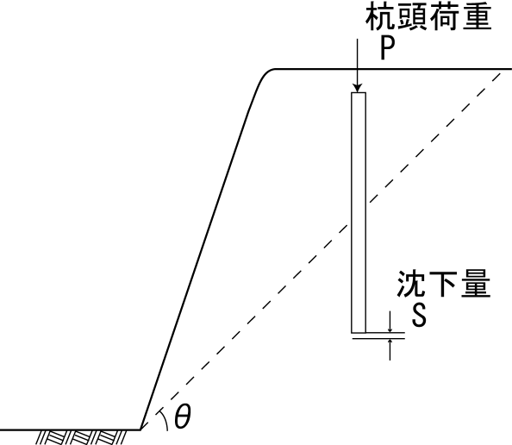
3 |  | (３) | □ 「回転圧入細径鋼管杭 杭間隔表」、施工管理方法等の条件及び〔※①〕の条件に適合するもの | 資料編－６ 施工管理方法等の条件及び「回転圧入細径鋼管杭 杭間隔表」による
（裏面へ）
4 | 杭基礎範囲の確認 | - 全体杭基礎  □ 部分杭基礎（内側直接基礎支持地盤が関東ローム層程度以上の良好な地山の場合に限る。 下記にチェック、H：GLから角度線交点までの深さ）  (□ H≦１ｍ、□ １ｍ＜H≦２ｍ、□ ２ｍ＜H≦３ｍ)
5 | 部分杭基礎の場合、異種基礎対応の確認  （全2項目適合要） | □ 直接基礎部分及び杭基礎部分の沈下量、性状の確認、  比較、上部構造に有害な障害を生じないことを確認  - 基礎梁断面の確認  （→9基礎梁断面の決定へ）
6 | 建築物荷重の算出 | 壁単位長さあたりの重量の算出  □ 「木造住宅標準重量表」による  ・ 〔屋根 、壁 、がけ面に平行な軸組みの間隔 ｍ〕  ・ 階数 （□ 平屋、□ 2階）  ・ 上部基礎形式（□ べた基礎、□ 布基礎）  - 構造計算等による  【壁単位長さ当りの重量の算出・・・ ｋN/ｍ】 ― ①
7 | 杭の種別、許容支持力等の確認 | □ 認定等の規定に基づき確認 （杭軸径 ㎜、翼径 ㎜）  - 杭の載荷試験による許容支持力の確認 （杭軸径 ㎜、翼径 ㎜）  （同様の支持地盤、施工管理方法のものを含む）  杭支持層の$\overline{N}$値確認（$\overline{N}$＝ ）  【杭１本当りの許容支持力の確認・・・ ｋN/本】 ― ②  □ 「回転圧入細径鋼管杭 杭間隔表」、施工管理方法等の条件による（$\overline{N}$≧10）  □ 沈下量からがけに影響を及ぼさないことを確認
8 | がけ崩壊時の安定性確認  【注】  杭の根入れ長さについては、本規定、かつ、３「がけに影響を及ぼさないことの確認」条件適合要 | □ がけの安定角度線と基礎スラブ交点より内側の基礎の範囲割合が1/2程度以上、がけの安定角度線以深へ杭を、Ｈ以上根入れする。  基礎面又は１階床面の面剛性を確保することが望ましい。
8 |  | □ がけの安定角度線以深へ杭を、Ｈ以上、かつ２ｍ以上根入れし、基礎面又は１階床面の面剛性を確保する。杭間隔は、原則一間（1.82m）以下とし、杭頭は固定とすることが望ましい。  その他、杭の剛性、本数等配慮し、総合的に安定性を確保する。
8 |  | □ 杭の水平抵抗等構造計算により安定性確認
9 | 杭間隔、配置、杭長、基礎梁断面の決定 | 【杭間隔の算出、決定】  □ 杭１本当りの許容支持力により杭間隔（Ｌ）を算出、決定  杭間隔・・・②÷①＝ ÷ ＝ → Ｌ＝ ｍ  - 「回転圧入細径鋼管杭杭間隔表」、施工管理方法等の条件から杭間隔（Ｌ）を決定  （杭径 ㎜、杭周面摩擦有効長 ｍ）表より ｍ → Ｌ＝ ｍ  【杭長の決定】・・・ ｍ ・・・【添付断面図】  【基礎梁断面の決定】  □ Ｌ（杭間隔）≦1.365ｍ  → 梁成500㎜以上、主筋上下1－D13以上、あばら筋 D10＠250  □ 1.365ｍ＜Ｌ（杭間隔）≦1.82ｍ  → 梁成500㎜以上、主筋上下2－D13以上、あばら筋 D10＠200  （杭の配置は、柱直下、耐力壁の両端、コーナー部等に配慮したものとする。杭配置の詳細は,添付杭伏せ図、杭長は添付断面図、基礎梁は添付基礎梁詳細図による。）
《注意事項》
建築物荷重の算出資料、杭の許容支持力の確認資料、配置図（断面図位置記入）、断面図、地盤調査報告書、及び杭伏せ図他関係詳細図等を添付して下さい。

